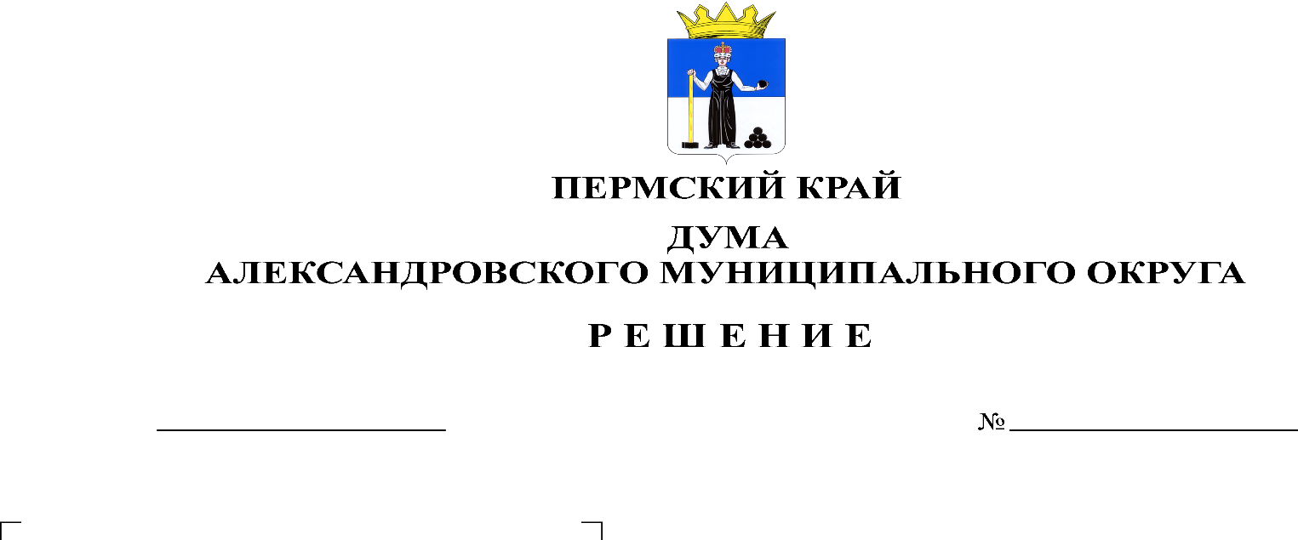
О внесении изменений и дополнений в решение Думы от 22.12.2022 № 351 «О бюджете Александровского муниципального округа Пермского края на 2023 год и на плановый период 2024 и 2025 годов»

409
20.11.2023

В соответствии со статьей 153 Бюджетного кодекса Российской Федерации, Дума Александровского муниципального округа
решает:
- Внести в решение Думы Александровского муниципального округа Пермского края от 22.12.2022 № 351 «О бюджете Александровского муниципального округа Пермского края на 2023 год и на плановый период 2024 и 2025 годов» следующие изменения и дополнения:
  - Статью 1 изложить в следующей редакции:
«1. Утвердить основные характеристики бюджета округа на 2023 год:
1) прогнозируемый общий объем доходов бюджета округа в сумме 1 105 442 874,33 рублей;
2) общий объем расходов бюджета округа 1 073 414 247,89 рублей;
3) профицит бюджета в сумме 32 028 626,44 рублей.
2. Утвердить основные характеристики бюджета округа на 2024 год и на 2025 год:
1) прогнозируемый общий объем доходов бюджета округа на 2024 год в сумме 832 453 527,66 рублей, на 2025 год в сумме 850 502 275,79 рублей;
2) общий объем расходов бюджета округа на 2024 год в сумме 828 213 548,34 рублей, в том числе условно утвержденные расходы в сумме 0,00 рублей, и на 2025 год в сумме 848 540 773,20 рублей, в том числе условно утвержденные расходы в сумме 25 000 000,00 рублей;
3) профицит бюджета на 2024 год в сумме 4 239 979,32 рублей, на 2025 год в сумме 1 961 502,59 рублей.».
1.2. Утвердить изменения в доходы бюджета по группам, подгруппам, статьям классификации доходов бюджета на 2023,2024 годы согласно приложению 1 к настоящему решению.
1.3. Утвердить изменения в распределение бюджетных ассигнований по целевым статьям (муниципальным программам и непрограммным направлениям деятельности), группам видов расходов классификации расходов бюджета на 2023-2025 годы согласно приложению 2 к настоящему решению.
1.4. Утвердить изменения в ведомственную структуру расходов бюджета на 2023 -2025 годы согласно приложению 3 к настоящему решению.
1.5. Приложение 9 «Источники финансирования дефицита бюджета на 2023-2025 годы» изложить в редакции согласно приложению 4 к настоящему решению.
1.6. Приложение 10 «Распределение средств муниципального дорожного фонда Александровского муниципального округа на 2023 год» изложить в редакции согласно приложению 5 к настоящему решению.
1.7. Приложение 11 «Распределение средств муниципального дорожного фонда Александровского муниципального округа на 2024-2025 годы» изложить в редакции согласно приложению 6 к настоящему решению.
1.8. Приложение 14 «Распределение средств на осуществление бюджетных инвестиций в форме капитальных вложений в объекты муниципальной собственности Александровского муниципального округа на 2024-2025 годы» изложить в редакции согласно приложению 7 к настоящему решению.
1.9. Статью 5 изложить в следующей редакции:
«Утвердить общий объем бюджетных ассигнований на исполнение публичных нормативных обязательств на 2023 год в сумме 6 730 790,83 рублей, на 2024, 2025 годы в сумме 6 007 898,28 рублей ежегодно.»
1.10. Абзац второй пункта 1.9. решения Думы Александровского муниципального округа Пермского края от 22.12.2022 № 351 «О бюджете Александровского муниципального округа Пермского края на 2023 год и на плановый период 2024 и 2025 годов» (в ред. решения Думы от 28.09.2023 № 404) считать утратившим силу.
2. Опубликовать настоящее решение в газете «Боевой путь» и в сетевом издании официальный сайт Александровского муниципального округа Пермского края (www.aleksraion.ru).
3. Настоящее решение вступает в силу со дня его официального опубликования, изменения отраженные в п.1.8. настоящего решения действуют с 28 сентября 2023 года.

Председатель Думы
Александровского муниципального округа Л.Н. Белецкая

Глава муниципального округа -
глава администрации Александровского
муниципального округа О.Э. Лаврова

